|  |
| --- |
| 正元地理信息 |
| MongoDB部署 |
| V1.1 |

|  |
| --- |
|  |

修改：

V1.0 李士武 2017.12.22

V2.0 张 健 2018.01.31

目录

1、安装mongoDB 1

2.mongoDB配置 2

2.1 创建目录结构 2

2.2 创建配置文件 3

3.启动MongoDB 4

3.1命令行启动 4

3.2创建并启动MongoDB服务 4

4.导入导出数据 5

# 1、安装mongoDB

运行安装程序

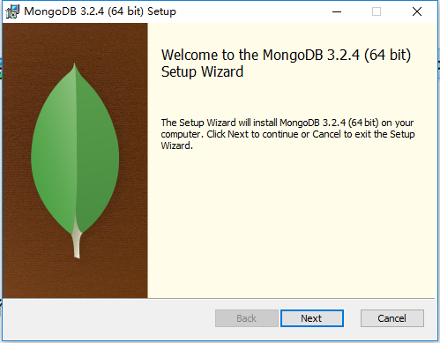

图1-1 开始界面

选择第二个自定义设置安装

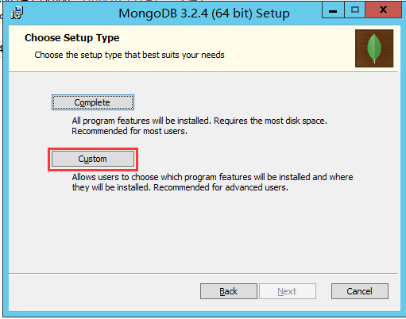

图1-2 选择安装方式

选择自定义安装后进入自定义设置，选择安装位置，如图1-3所示。最好别装在C盘，要安装在D盘，保证空间充足（否则后面需要更改配置）点击下一步继续

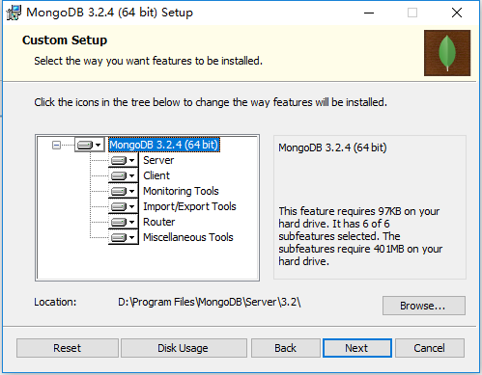

图1-3 选择安装位置

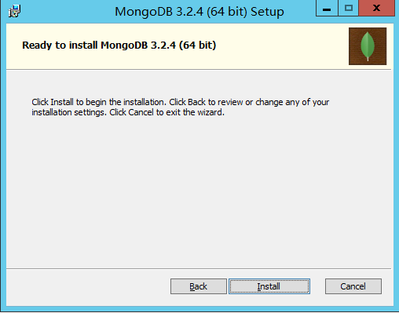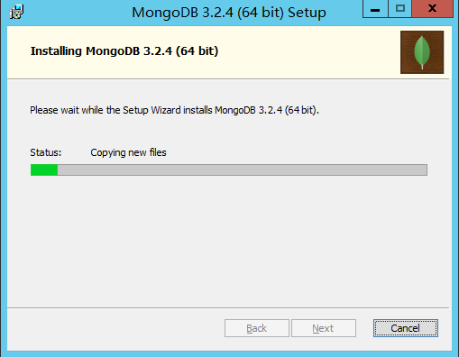

图1-4安装开始

# 2.mongoDB配置

## 2.1 创建目录结构

安装完成后如下（安装路径D:\Program Files\MongoDB\Server\3.2）

创建数据库文件的存放位置data并在data中创建db文件夹，创建日志存放logs文价夹，结构如图2.1-1所示

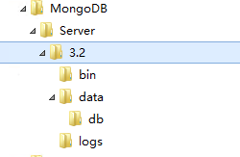

图2.1-1 目录结构

## 2.2 创建配置文件

启动mongodb服务之前需要必须创建数据库文件的存放文件夹，否则命令不会自动创建，而且不能启动成功。新建mongo.config，在logs里创建mongodb.log文件创建完成后如下图1-6所示

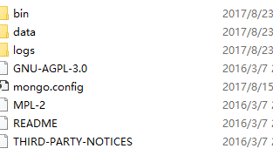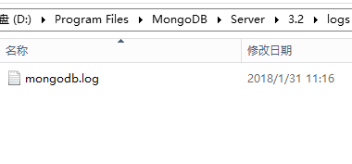

图2.2-1 添加配置文件和日志文件

创建完成后要在config文件中添加内容，添加方式如下图

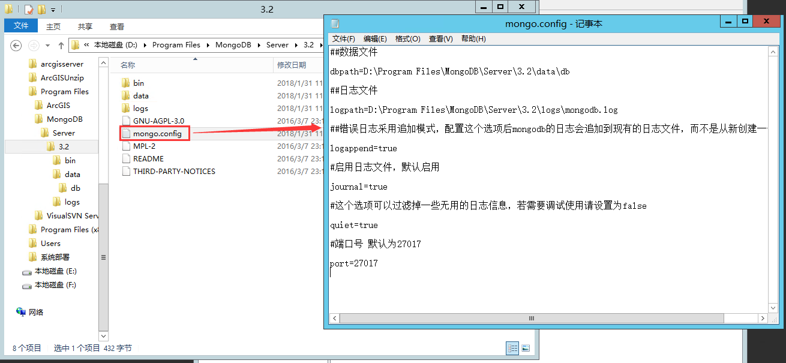

mongo.config文件内容：

##数据文件

dbpath=D:\Program Files\MongoDB\Server\3.2\data\db

##日志文件

logpath=D:\Program Files\MongoDB\Server\3.2\logs\mongodb.log

##错误日志采用追加模式，配置这个选项后mongodb的日志会追加到现有的日志文件，而不是从新创建一个新文件

logappend=true

#启用日志文件，默认启用

journal=true

#这个选项可以过滤掉一些无用的日志信息，若需要调试使用请设置为false

quiet=true

#端口号 默认为27017

port=27017

# 3.启动MongoDB

## 3.1命令行启动

用管理员身份打开cmd命令行，使用CD进入安装目录

D:\Program Files\MongoDB\Server\3.2\bin目录，输入如下的命令：

mongod --config "D:\Program Files\MongoDB\Server\3.2\mongo.config"

命令执行后，浏览器中输入http://127.0.0.1:27017看到如下界面即说明启动成功

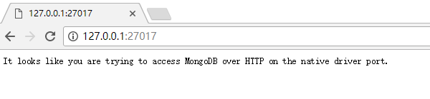

## 3.2**创建并启动MongoDB服务**

如果每次都按照步骤三那样操作，相当麻烦，按照如下命令来创建并启动MongoDB服务，就可以通过windows服务来管理MongoDB的启动和关闭了

首先进入D:\Program Files\MongoDB\Server\3.2\bin（依安装目录而定）目录下，启动命令如下：

mongod --config "D:\Program Files\MongoDB\Server\3.2\mongo.config" --install --serviceName "MongoDB"

完成后管理里面出现MongoDB服务

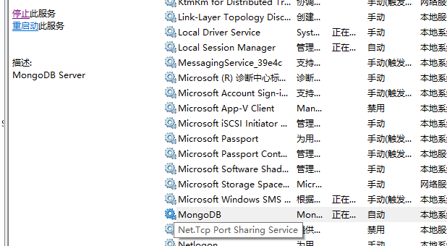

启动MongoDB服务即可。

如果需要卸载MongoDB服务，首先进入D:\Program Files\MongoDB\Server\3.2\bin（依安装目录而定）目录下，执行如下命令：

mongod.exe --remove --serviceName "MongoDB"

至此，所有操作已完成，服务已成功安装

# 4.导入导出数据

参考网址：<http://www.runoob.com/mongodb/mongodb-mongodump-mongorestore.html>

D:\Program Files\MongoDB\Server\3.2\bin>

E:\环境部署0731\安装包\MONGOLDB\mdb

命令：（红色部分根据具体情况而定）

说明：

导入数据

mongorestore -h localhost -d mdb E:\环境部署0731\安装包\MONGOLDB\mdb

mongorestore -h localhost -d zyCoredb E:\环境部署0731\安装包\MONGOLDB\mdb\zyCoredb

mongorestore -h 172.30.16.167:27017 -d zyCoredb --dir E:\环境部署0731\安装包\MONGOLDB\mdb\zyCoredb

导入json

d:\Program Files\MongoDB\Server\3.2\bin>mongoimport --host 127.0.0.1 --port 27017 --db zyCoredb --collection ROBIN_HWSERVICE_FACILITY --file E:\wellCover.json --type json

导出json

d:\Program Files\MongoDB\Server\3.2\bin>mongoexport --host 127.0.0.1 --port 27017 --db zyCoredb --collection ROBIN_HWSERVICE_FACILITY --out E:\test.json --type json

D:\MongoDB\bin>mongoexport --host 127.0.0.1 --port 27017 --db dongyingdbnew --collection ROBIN_HWSERVICE_FACILITY --out E:\test.json --type json

mongodump -h 127.0.0.1 -d dongyingdbnew -o D:\MongoDB\backup –u zydl –p 1qaz2wsx